BTS MAINTENANCE DES MATÉRIELS DE CONSTRUCTION ET DE MANUTENTION
ÉLÉMENTS DE CORRECTION
U.4 - ANALYSE D’UN DYSFONCTIONNEMENT
SESSION 2024
Barème total sur 72 points (plus 2 points possibles de bonus)
La granularité est de 1 point (pas de ½ points).
Partie | Question | Points
1 26 pt | Q1.1 | 2
1 26 pt | Q1.2 | 4
1 26 pt | Q1.3 | 3
1 26 pt | Q1.4 | 4
1 26 pt | Q1.5 | 3
1 26 pt | Q1.6 | 2
1 26 pt | Q1.7 | 4
1 26 pt | Q1.8 | 2
1 26 pt | Q1.9 | 2
2 16 pt | Q2.1 | 3
2 16 pt | Q2.2 | 3
2 16 pt | Q2.3 | 2
2 16 pt | Q2.4 | 2
2 16 pt | Q2.5 | 2
2 16 pt | Q2.6 | 4
3 30 pt | Q3.1 | 2
3 30 pt | Q3.2 | 2
3 30 pt | Q3.3 | 3
3 30 pt | Q3.4 | 2
3 30 pt | Q3.5 | 2
3 30 pt | Q3.6 | 2
3 30 pt | Q3.7 | 2
3 30 pt | Q3.8 | 3
3 30 pt | Q3.9 | 3
3 30 pt | Q3.10 | 3
3 30 pt | Q3.11 | 3
3 30 pt | Q3.12 | 3
Bonus 2 pt possibles | Q2.3 | 1
Bonus 2 pt possibles | Q3.9 | 1

PARTIE 1 - Vérification des vitesses de déplacement de la machine
Question 1.1 Rechercher dans le dossier technique DT3 la masse en ordre de marche de la machine.

DT3 : Masse opérationnelle = $1535 \text{kg}$
Question 1.2 Déterminer, dans les conditions présentées sur la figure du document technique DT1, si la capacité de levage de la mini-pelle est suffisante pour le déplacement du compacteur BOMAG du point A au point B.

Masse du compacteur : $1535 \text{kg}$.
D’après le DT1, la mini pelle a la capacité de descendre le compacteur dans la tranchée à -2.00m en position frontale lame abaissée (pt B) jusqu’à $1,79 \text{t}$($>1,535 \text{t}$).
Cependant, toujours pour un rayon du point de levage à $3,00 \text{m}$, elle ne pourra pas lever le compacteur en position de départ (pt A) puisque la capacité de la machine sans lame ($1,5 \text{t}$) est inférieure à la masse $1,535 \text{t}$ du compacteur.
Conclusion : la capacité de levage de la mini-pelle est insuffisante.

Question 1.3 Dans le cas où la capacité de levage ne serait pas suffisante dans cette configuration, proposer une solution sachant qu’il est impossible d’utiliser une autre pelle que la KUBOTA KX057-4.

On constate que pour un rayon de point de levage de $2 \text{m}$, la capacité de levage de cette machine ($1,57 \text{t}$) est supérieure à la masse du compacteur, que ce soit en position latérale et en position frontale lame abaissée ou relevée. On pourra donc déplacer la machine entre les pts A et B, de façon à s’assurer d’un rayon de point de levage inférieure à $2,00 \text{m}$ (y compris pendant la rotation).
Question 1.4 À l’aide des documents techniques DT2 et DT4, déterminer le type et le diamètre de la chaine de levage à utiliser pour cette opération sachant que le coefficient de sécurité à appliquer est de l’ordre de 1,5.

DT4 Point de levage unique sur le compacteur Elingue 1 brin.
La masse à soulever avec le coefficient de sécurité est $1,5×1,535=2,3 \text{t}$.
Pour 1 brin, il faut un diamètre de la chaine de levage de $10 \text{mm}$.
Question 1.5 À l’aide des documents techniques DT3 et DT6, décrire le type de réducteur d’entrainement de la translation et en déduire que le rapport de réduction est r = 0,25.

Il s’agit d’un train d’engrenage extérieur (DT6) à un étage de réduction.
r = -14/56 = - 0.25

Question 1.6 Montrer que la fréquence de rotation (en tr.min⁻¹) du bandage en sortie du réducteur est :
- de 13,25 tr.min⁻¹ pour la petite vitesse ;
- de 22,5 tr.min⁻¹ pour la grande vitesse.

$$N_{min}^{red} = N_{min}^{mot}×r = 53×0,25 = 13,25 \text{tr}⋅{\text{min}}^{-1}$$
$$N_{max}^{red} = N_{max}^{mot}×r = 90×0,25 = 22,5 \text{tr}⋅{\text{min}}^{-1}$$
Question 1.7 Déterminer les vitesses linéaires du BOMAG en $\text{km}⋅{\text{h}}^{-1}$ (petite et grande).

Formules utiles : $V =\frac{D}{2}×ω$ avec $ω =π \frac{N}{30}$
Donnée du sujet : $D=0,52 \text{m}$
Conversion m/s km/h : $×3,6$
 | Petite vitesse | Grande vitesse
N (tr/min) | 13,25 | 22,5
$ω$ (rad/s) | 1,38 | 2,36
V (m/s) | 0,36 | 0,61
V (km/h) | 1,3 | 2,2

Question 1.8 Déterminer les vitesses moyennes d’avancement trouvées par le technicien en $\text{km}⋅{\text{h}}^{-1}$.

Petite vitesse : V =20/56 = 0.36 m.s⁻¹ soit 1.3 km.h⁻¹
Grande vitesse : V =20/38 = 0.52 m.s⁻¹ soit 1.9 km.h⁻¹

Question 1.9 Sur le document-réponse DR1, comparer les résultats trouvés aux données du constructeur. Quelle conclusion peut-on en tirer ?
DR 1 - Tableau des vitesses de déplacement
Document-réponse à rendre avec la copie
 | Valeurs relevées | Valeurs constructeur | Conclusion
Petite Vitesse | 1.3 km.h⁻¹ | 1.3 km.h⁻¹ | La valeur relevée et la valeur constructeur sont identiques
Grande Vitesse | 1.9 km.h⁻¹ | 2.2 km.h⁻¹ | La vitesse relevée est inférieure à la vitesse théorique

PARTIE 2 - Analyse du circuit hydraulique de la machine

Question 2.1 Sur le document-réponse DR2, afin de réaliser le circuit de translation en grande vitesse marche avant :
- colorier en jaune la ou les bobines alimentées.
- colorier la position active des différents distributeurs ;
- tracer en rouge la partie haute pression pour P1 et P2 ;
- tracer en bleu l’aspiration basse pression ;
- tracer en vert la partie retour réservoir ;

Question 2.2 Sur le document-réponse DR3, afin de réaliser le circuit de translation en petite vitesse marche avant grande vibration :

- colorier en jaune la ou les bobines alimentées.
- colorier la position active des différents distributeurs ;
- tracer en rouge la partie haute pression pour P1 et P2 ;
- tracer en bleu l’aspiration basse pression ;
- tracer en vert la partie retour réservoir ;

Question 2.3 Décrire et justifier le choix technologique du constructeur concernant l’association des moteurs hydrauliques de translation et de vibration.

Les moteurs sont montés en série afin d’éviter le patinage et la perte d’adhérence pour l’avancement, et pour équilibrer le compactage sur les deux rouleaux.

Question 2.4 Dans le cas de l’arrêt de la vibration, Justifier l’intérêt d’utiliser un centre en H sur le distributeur 4/3 pour les moteurs hydrauliques de vibration ?

Cela permet de faire chuter la pression dans les moteurs hydrauliques lorsque la vibration est coupée et ainsi éviter des pics de pression dans le circuit du à l’inertie.

Question 2.5 Expliquer comment le constructeur réalise le passage de la petite vibration à la grande vibration ?

Par inversion du sens de rotation des moteurs hydrauliques, les balourds changent de position sur les excitateurs afin de modifier le centre de gravité.

Question 2.6 À partir de l’étude menée, indiquer l’élément principal ou les éléments pouvant être mis en cause dans le dysfonctionnement constaté. Justifier la réponse.
Il y a un problème au niveau de la grande vitesse de translation ainsi que sur la vibration donc les expertises effectuées ci-dessus permette d’incriminer la pompe P1, élément défaillant principal.
Le limiteur de pression 2.1 peut également être défectueux, la pression dans le circuit n’étant pas atteinte

Partie 3 - Vérification de l’effort de compactage

Question 3.1 Quantifier l’effet du dysfonctionnement à l’aide du document technique DT10.

Sur le tableau il est indiqué un tassement de 5 cm des sols mixtes pour un maximum de 8 passages, il manque 2 cm de profondeur de compactage.

Question 3.2 Tracer les centres de gravité des ensembles balourd+masselotte dans les deux configurations sur le DR4.

Question 3.3 Expliquer les conséquences du changement de position des balourds par rapport aux masselottes sur l’amplitude des vibrations.

Le changement de position des balourds par rapport aux masselottes change la position du centre de gravité de l’ensemble par rapport à l’axe de rotation.
Plus le centre de gravité est éloigné du centre de rotation, plus l’effort de compactage est important.
Modification du centre de gravité des ensemble excitateurs et balourds permet donc de modifier les efforts de vibration (amplitudes différentes).

Question 3.4 Compléter le tableau du DR4 à l’aide du document technique DT7, en renseignant par une croix le sens de rotation ainsi que l’amplitude de vibration pour chaque configuration

Question 3.5 Relever l’effort maximum dynamique de compactage sur le document technique DT3.

72000 N

Question 3.6 Calculer le poids du compacteur.

P = m*g = 1535*9.81 = 15049 N

Question 3.7 En déduire l’effort maximum de compactage.

72000 + 15049 = 87049 N
Question 3.8 En déduire l’accélération normale a_{n}.

$$a_{n =\frac{F_{C}}{m}=\frac{72 000/4}{10}=1 800 m.s^{-2}}$$

L’excentration maximale des masselottes et des balourds est de 25 mm.

Question 3.9 Justifier que la vitesse angulaire des moteurs hydrauliques de compactage doit être supérieure à 2 560 tr.min⁻¹

$ω=\sqrt{\frac{a_{n}}{e}} = \sqrt{\frac{1800}{0,025}}$=268 rad/s = 2 562 tr/min

Question 3.10 À l’aide des caractéristiques des moteurs hydrauliques de vibration du document technique DT3 et la vitesse angulaire minimale calculée à la question précédente, calculer le débit nécessaire à l’obtention de l’effort maximum de compactage. On prendra un rendement volumétrique η_{v} = 0,94 (94 %).

$$Q=\frac{Cyl ×N}{ηv} = \frac{8 ×2 560}{0,94}= 21 787 {cm}^{3}.\min^{-1}$$

Question 3.11 En déduire la cylindrée minimale de la pompe P1.

La pompe P1 alimente les deux moteurs de vibration qui sont associés en série : le débit à fournir par la pompe est donc identique à celui utilisé par chaque moteur de vibration.
$$Cyl=\frac{Q}{N} = \frac{21 787}{2 750}= 8 {cm}^{3}.{tr}^{-1}$$

Question 3.12 Le DT9 présente les pompes qui ont été installées sur la machine à la suite du reconditionnement, conclure quant à l’adéquation de la pompe installée sur la machine.

La référence de la pompe installée après le reconditionnement de la machine correspond à une pompe de 5,5 cm³.tr ⁻¹, la pompe qui doit être installée doit avoir une cylindrée de 8 cm³.tr ⁻¹.
Conclusion : la pompe installée ne permet pas d’obtenir la vitesse de rotation des excitateurs suffisante pour générer les efforts de compactage prévus.

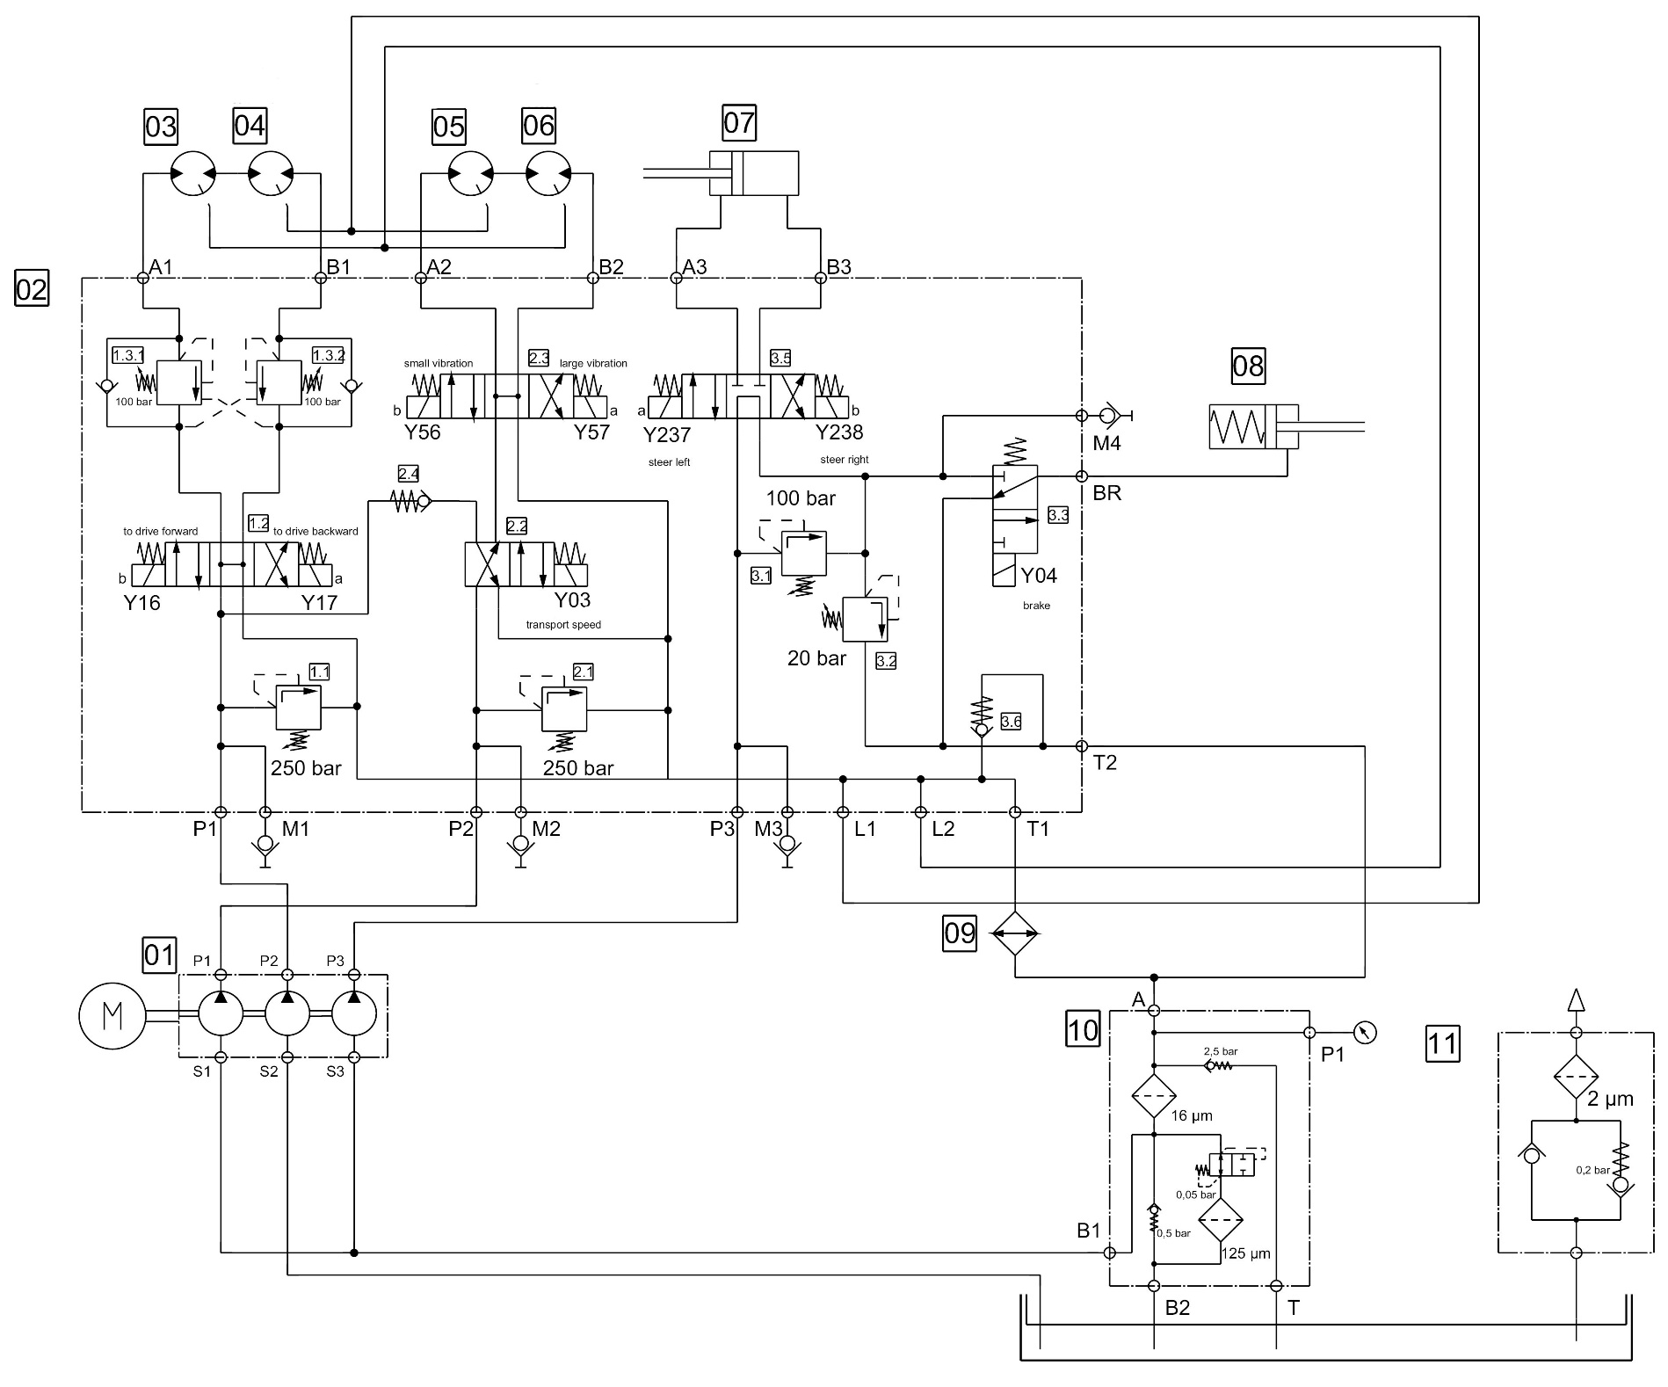

DR 2 – Schéma hydraulique grande vitesse marche avant
Document réponse à rendre avec la copie

DR 3 - Schéma hydraulique petite vitesse marche avant grande vibration
Document-réponse à rendre avec la copie

DR 4 - Tableau avec les positions des balourds
Document-réponse à rendre avec la copie

Configuration 1 |  | Configuration 2
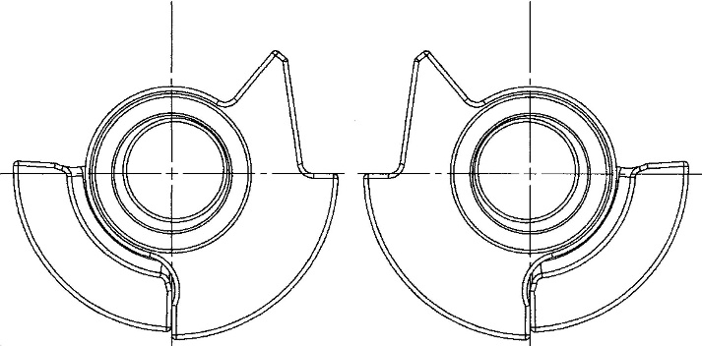  +  G  +  G  +  G_{B}  +  G_{B}  +  G_{M}  +  G_{M} |  | 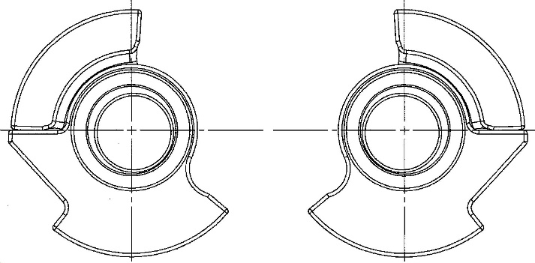  +  G  +  G  +  G_{B}  +  G_{B}  +  G_{M}
Sens de rotation horaire de l’arbre excitateur |  | Sens de rotation horaire de l’arbre excitateur | X
Sens de rotation anti-horaire de l’arbre excitateur | X | Sens de rotation anti-horaire de l’arbre excitateur
Petite amplitude |  | Petite amplitude | X
Grande amplitude | X | Grande amplitude

